Capacitaciones

Taller de alta frecuencia

Vista previa en Capacitaciones
Fecha: 28 de noviembre de 2026
Título: Taller teórico práctico de alta frecuencia
Texto breve: Capacitación a cargo de Jaquelina Cacciavillani. Se entrega el equipo de alta frecuencia.
Botón: Ver información

Texto de la publicación
El Colegio de Podólogos de Entre Ríos invita a participar del Taller teórico-práctico de alta frecuencia, que se realizará el sábado 28 de noviembre de 2026, a cargo de Jaquelina Cacciavillani, licenciada en Podología, técnica cosmiatra y magíster en Podología Clínica Avanzada.
El taller abordará el uso de la alta frecuencia en podología, con contenidos vinculados a onicocriptosis (uñas encarnadas), micosis, onicomicosis y fascitis plantar.
Modalidad: presencial, con modalidad teórico-práctica.
Duración: 3 horas.
Destinado a: profesionales colegiados en podología.
Lugar y horario: a confirmar.
Costo: $100.000. Incluye el equipo de alta frecuencia de regalo.
Para informes e inscripción, comunicarse con el Colegio de Podólogos de Entre Ríos al 343 468-3292.
Botón de contacto: Consultar e inscribirme
Imagen:
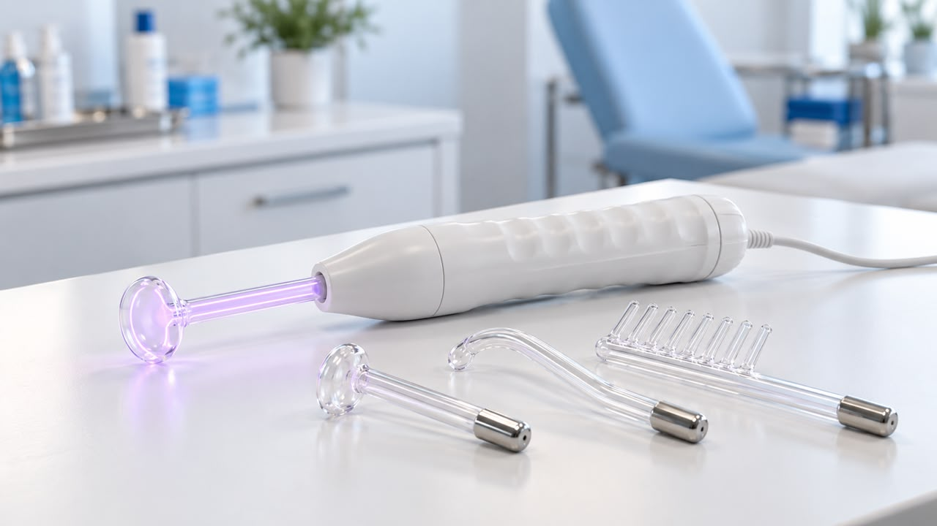

Ortonixia conservadora

Presentación de las dos fechas
Mostrar dos entradas en el listado de Capacitaciones, una por fecha, con el mismo título y la misma imagen. Debajo de cada fecha, destacar su estado. Ambas entradas pueden abrir una única publicación con toda la información.
Fecha | Título | Estado
19 de diciembre de 2026 | Ortonixia conservadora | Cupo completo
20 de diciembre de 2026 | Ortonixia conservadora | Últimos cupos

Texto breve para la vista previa
Jornada presencial a cargo de la Lic. Patricia Medrano. Evaluación clínica y ortonixia adhesiva pasiva fotopolimerizable.
Botón en ambas entradas: Ver información

Texto de la publicación
El Colegio de Podólogos de Entre Ríos invita a participar de la jornada de capacitación en Ortonixia conservadora, dictada por la Lic. Patricia Medrano. Se abordarán la evaluación clínica y la ortonixia adhesiva pasiva fotopolimerizable.
La jornada del sábado 19 de diciembre de 2026 ya tiene el cupo completo. Se abrió una segunda fecha para el domingo 20 de diciembre de 2026, de 9:30 a 16:30 horas, en modalidad presencial. Quedan pocos cupos disponibles para esta nueva fecha.
Para informes e inscripción a la jornada del 20 de diciembre, comunicarse con el Colegio de Podólogos de Entre Ríos al 343 468-3292.
Botón de contacto: Inscribirme al 20 de diciembre

Imagen
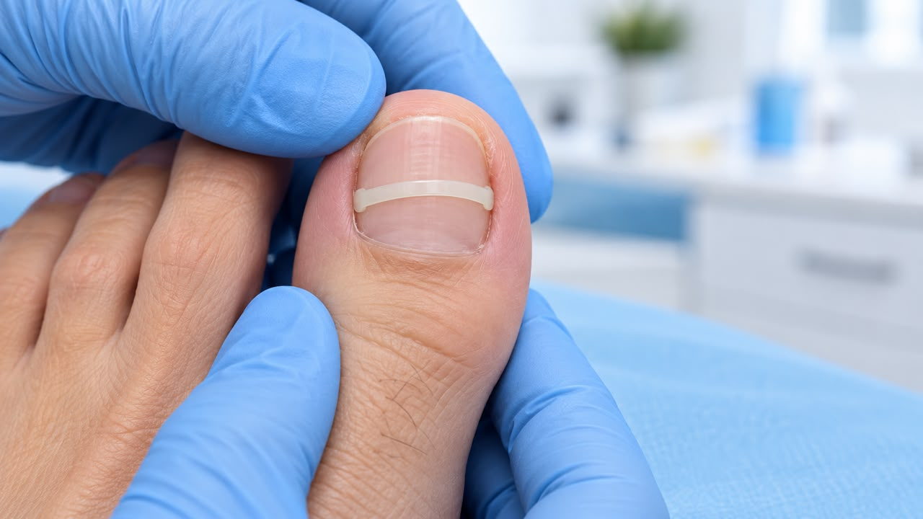

Indicaciones para el programador
Sugerimos una etiqueta gris para “Cupo completo” y una ámbar para “Últimos cupos”, siempre con texto visible. Mantener publicada la fecha del 19 y asociar la inscripción al 20. Actualizar el estado cuando se complete la segunda fecha. Confirmar el lugar antes de publicar; el horario informado corresponde al 20 de diciembre.

